**安装前须知：**

* 内存(RAM)的最小要求是 1GB，建议 2GB 及以上。
* 虚拟内存 swap 建议：内存为 1GB~2GB 时建议swap大小为内存大小的 1.5 倍；内存为 2GB~16GB 时建议swap大小为内存的大小；内存超过 16GB 时swap保持16GB。
* 要求临时文件目录，如 /tmp 的磁盘空间至少 1GB。
* 磁盘空间要求：企业版为4.35GB的安装空间和1.7GB以上的数据文件空间；标准版为4.22GB的安装空间和1.5GB以上的数据文件空间。
* 需要 X window 图形界面。
* 需要 root 用户权限

我们以redhat6（64位）为例，安装oracle11G，其他类型的linux操作系统下安装oracle11G步骤方法基本一致。

#### 一、安装前准备工作

##### 1、下载oracle

到oracle官方网站下载对应版本的oracle，注意区分32位和64位操作系统

<http://www.oracle.com/technetwork/cn/database/enterprise-edition/downloads/index.html>

在这里我们安装的是11.2版本，如下 ，两个压缩包

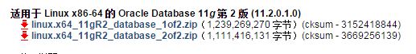

如果本地有对应版本的oracle安装包，此步骤可省略。

##### 2、解压缩

将下载的安装包上传至服务器，这里我们上传至/opt目录下，然后解压缩

unzip linux.x64_11R2_database_1of2.zip

        unzip linux.x64_11gR2_database_2of2.zip

        会在本目录下面出现一个database的目录，大概2.3g左右大小。

##### 3、操作系统软件包及补丁检查

在安装Oracle 11g前，需要先安装以下版本（或更高版本）的软件包。

执行rpm -q 包名 检查安装oracle 11gR2数据库所需要的package是否齐全:

（如显示为未安装，则需要linux5.4的安装盘来安装所需的package，使用rpm -ivh命令安装package，**注意：各个版本的操作系统的软件包和补丁都不一样，此处仅仅以redhat为例，实际安装过程中此步骤可跳过，如果后面安装过程缺少那个package，再安装对应的package，后面步骤有相应的说明**）

binutils-2.17.50.0.6

compat-libstdc++-33-3.2.3

compat-libstdc++-33-3.2.3 (32 bit)

elfutils-libelf-0.125

elfutils-libelf-devel-0.125

gcc-4.1.2

gcc-c++-4.1.2

glibc-2.5-24

glibc-2.5-24 (32 bit)

glibc-common-2.5

glibc-devel-2.5

glibc-devel-2.5 (32 bit)

glibc-headers-2.5

ksh-20060214

libaio-0.3.106

libaio-0.3.106 (32 bit)

libaio-devel-0.3.106

libaio-devel-0.3.106 (32 bit)

libgcc-4.1.2

libgcc-4.1.2 (32 bit)

libstdc++-4.1.2

libstdc++-4.1.2 (32 bit)

libstdc++-devel 4.1.2

make-3.81

numactl-devel-0.9.8.x86_64

sysstat-7.0.2

unixODBC-devel.i386 0:2.2.11-7.1(32 bit)

unixODBC-devel.x86_64 0:2.2.11-7.1

##### 4、系统参数调整及说明

1）编辑/etc/sysctl.conf文件，设置相关参数的系统默认值。如果该文件中已有相关参数的设置，则确保参数值不小于如下对应值。

输入命令: vi /etc/sysctl.conf ，按i键进入编辑模式，将下列内容加入该文件

fs.aio-max-nr = 1048576

fs.file-max = 6815744

kernel.shmall = 2097152

kernel.shmmax = 536870912

kernel.shmmni = 4096

kernel.sem = 250 32000 100 128

net.ipv4.ip_local_port_range = 9000 65500

net.core.rmem_default = 262144

net.core.rmem_max = 4194304

net.core.wmem_default = 262144

net.core.wmem_max = 1048586

编辑完成后按Esc键，输入“:wq”存盘退出

输入以下命令使以上修改生效。

# /sbin/sysctl -p

参数说明：

*（1）shmmax：该参数定义了共享内存段的最大尺寸（以字节为单位）。缺省为32M，对于oracle来说，该缺省值太低了，建议设置：物理内存 * 50%。  
     （2）shmmni：这个内核参数用于设置系统范围内共享内存段的最大数量。该参数的默认值是 4096 。通常不需要更改。  
     （3）shmall：该参数表示系统一次可以使用的共享内存总量（以页为单位）。缺省值就是2097152，通常不需要修改。*

2）修改用户的SHELL的限制，修改/etc/security/limits.conf文件

输入命令：vi /etc/security/limits.conf，按i键进入编辑模式，将下列内容加入该文件。

oracle soft nproc 2047

oracle hard nproc 1638

oracle soft nofile 1024

oracle hard nofile 65536

oracle soft stack 10240

编辑完成后按Esc键，输入“:wq”存盘退出

##### 5、创建oracle组，oracle用户

1）创建oracle用户和oinstall、dba用户组，命令如下所示。

# /usr/sbin/groupadd oinstall //创建用户组oinstall

# /usr/sbin/groupadd dba //创建用户组dba

# /usr/sbin/useradd -m -g oinstall -G dba oracle //创建用户oracle

# id oracle //查看用户oracle

# passwd oracle //设置oracle用户的口令

2）创建Oracle的安装目录。

# mkdir -p /u01/app/ //创建/u01/app/目录

# chown -R oracle:oinstall /u01/app //更改目录的所有者和属组

# chmod -R 775 /u01/app //更改目录的权限

注意：可按照自己的需求创建相应的安装目录

##### 6、修改添加环境变量:

假设数据库（实例）名为orcl，使用oracle用户，编辑/home/oracle/.bash_profile，加入以下内容

export ORACLE_BASE=/u01/app/

export ORACLE_HOME=$ORACLE_BASE/product/11.2.0/db_1

export ORACLE_SID=orcl

export LD_LIBRARY_PATH=$ORACLE_HOME/lib:/usr/lib

CLASSPATH=$ORACLE_HOME/JRE:$ORACLE_HOME/jlib:$ORACLE_HOME/rdbms/jlib

CLASSPATH=$CLASSPATH:$ORACLE_HOME/network/jlib

export CLASSPATH

export LANG=zh_CN.GBK

export NLS_LANG="SIMPLIFIED CHINESE_CHINA".ZHS16GBK

if [ -f ~/.bashrc ]; then

. ~/.bashrc

fi

PATH=$PATH:$HOME/bin:$ORACLE_HOME/bin

export PATH

保存退出

执行以下命令让配置马上生效或以oracle用户登录使设置生效

$ source $HOME/.bash_profile

#### 二、安装oracle

##### 1、安装oracle软件

使用shell工具连接此服务器，切换至oracle用户。

以则进入解压后得到的database目录执行./runInstaller命令开始安装oracle数据库。

# cd /opt ---root用户执行

#chmod -R 777 database/ ---该步骤给安装包赋权限，避免安装过程因权限不足而终止

#su - oracle ---切换到oracle

$ cd /opt/database

$ ./runInstaller

(注意：如果开始安装后，图像界面不出现，可在oracle用户，执行

export DISPLAY=本机IP:0.0 或者export DISPLAY=本机IP:1.0临时输出图像至本机)

>su - root  
#xhost +  
#su - oracle  
>export DISPLAY=:0.0  
>xhost +

如果图形界面不出现，出现以下报错

Xlib: connection to ":0.0" refused by server  
Xlib: No protocol specified  
Error: Can't open display: :0.0

解决办法：用root登陆，在#提示符后输入：

xhost local:oracle non-network local connections being added to access control list

敲回车运行后出现：

non-network local connections being added to access control list  
xhost: bad hostname "non-network"  
xhost: bad hostname "local"  
xhost: bad hostname "connections"  
xhost: bad hostname "being"  
xhost: bad hostname "added"  
xhost: bad hostname "to"  
xhost: bad hostname "access"  
xhost: bad hostname "control"  
xhost: bad hostname "list"

此时再 su -grid 切换到Oracle用户执行图形界面任务就可以了

[root@localhost ~]# vncserver

        New 'localhost:1 (root)' desktop is localhost:1

        Starting applications specified in /root/.vnc/xstartupLog file is /root/.vnc/localhost:1.log

[root@localhost ~]# export DISPLAY=localhost:1

[root@localhost ~]# xhost +

        access control disabled, clients can connect from any host

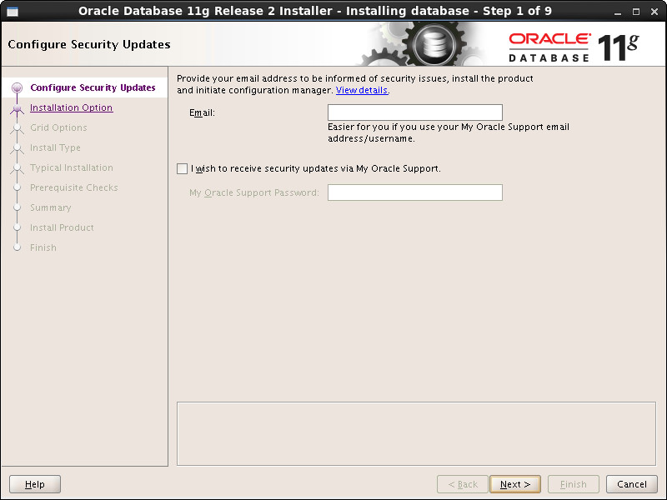

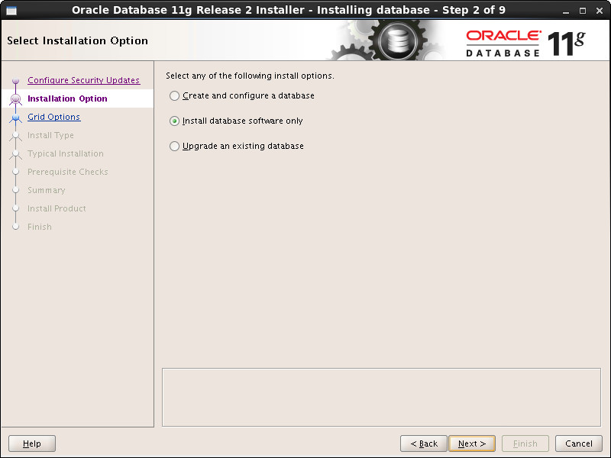

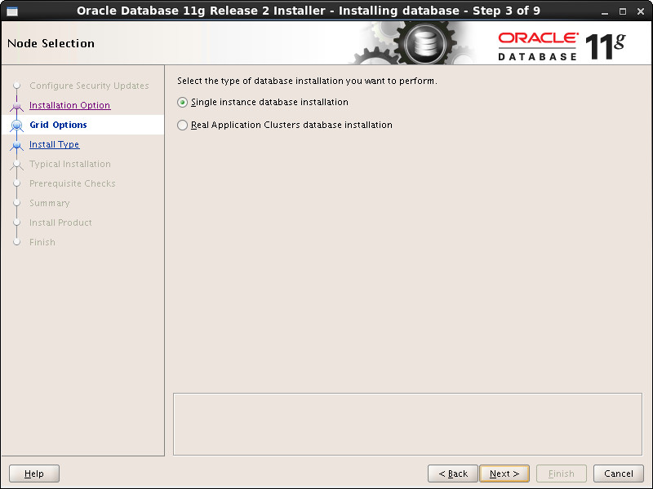

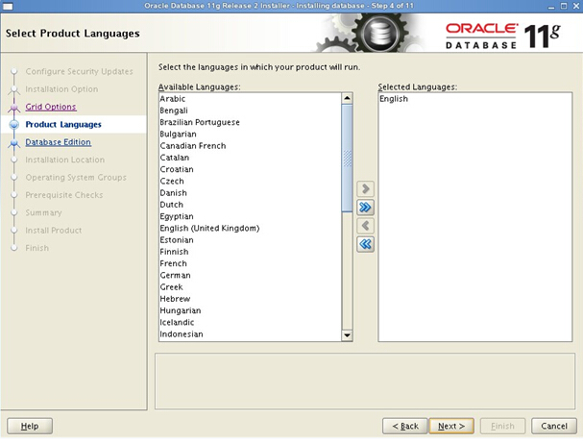

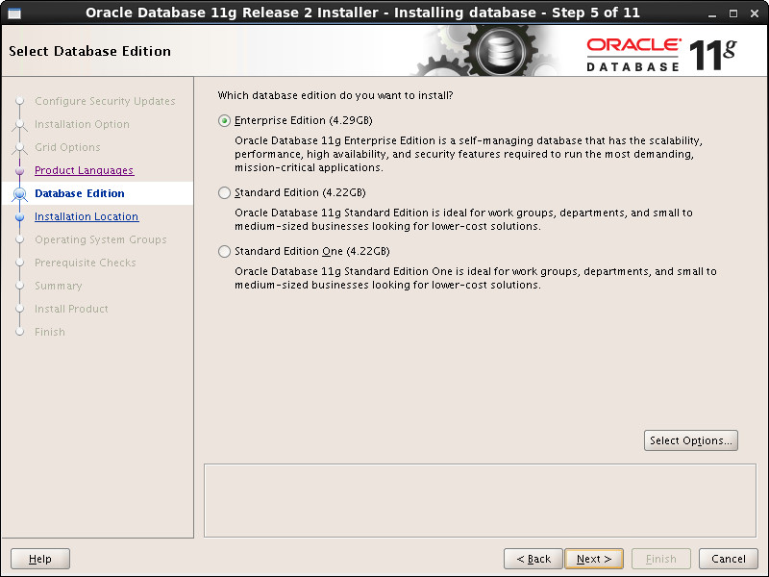

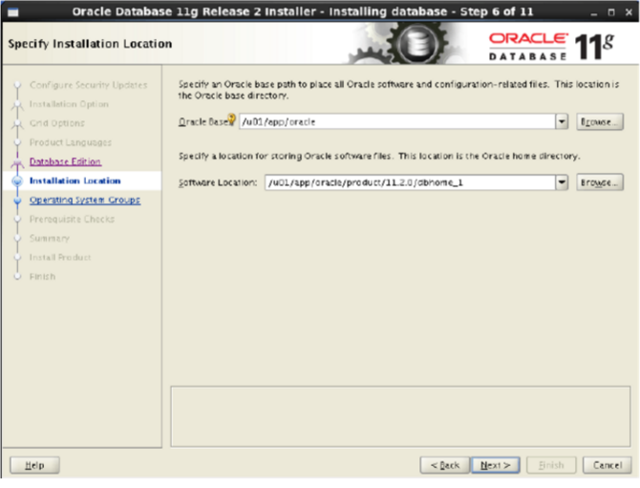

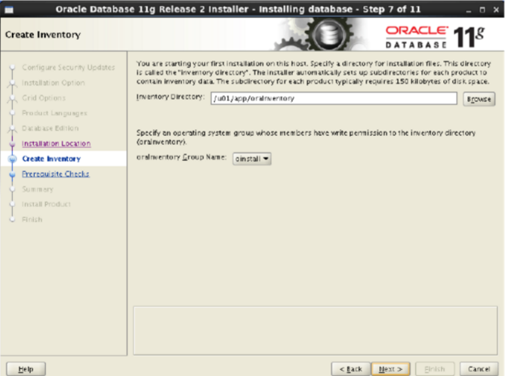

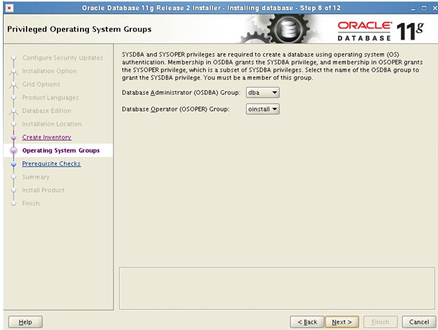

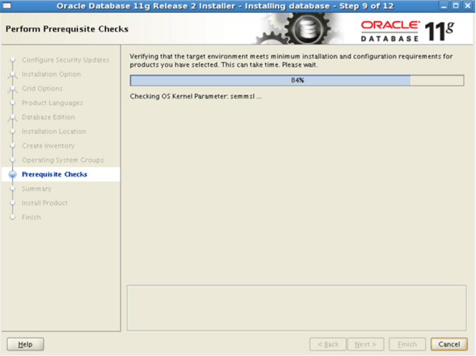

安装到80%左右有可能会出现以下的提示：

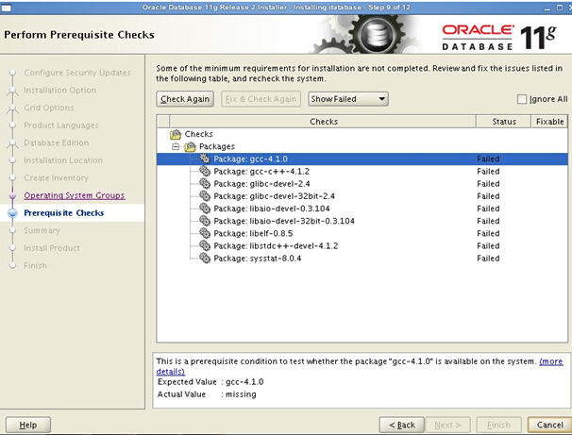

如果检查结果显示缺少一些包，如上所示，我们可以从安装linux的光盘或ISO中查找所缺的包，然后使用rpm –ivh  xxx.rpm，安装过程略。（安装不成功的情况下，使用rpm  –ivh  xxx.rpm  --nodeps –force 来进行强制安装）

 等到把包全部都安装好的情况下，再次在oracle图形界面中，执行安装过程，下来在环境检查过程中，就通过了。

**注意：如果检查不缺失包，安装过程中此步骤就不会出现。**

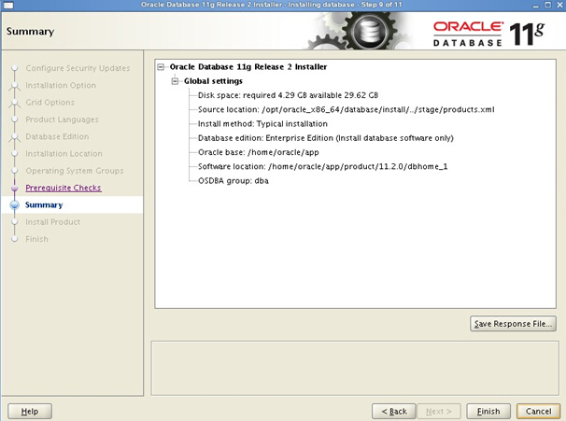

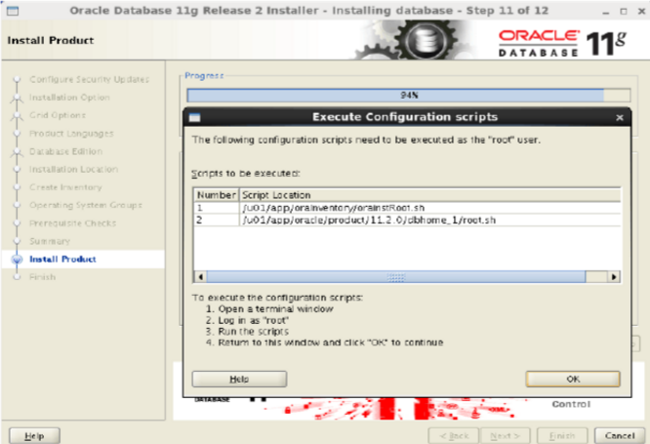

另起一个窗口，用root用户执行弹出窗口的两个脚本，执行完成后点击OK，继续

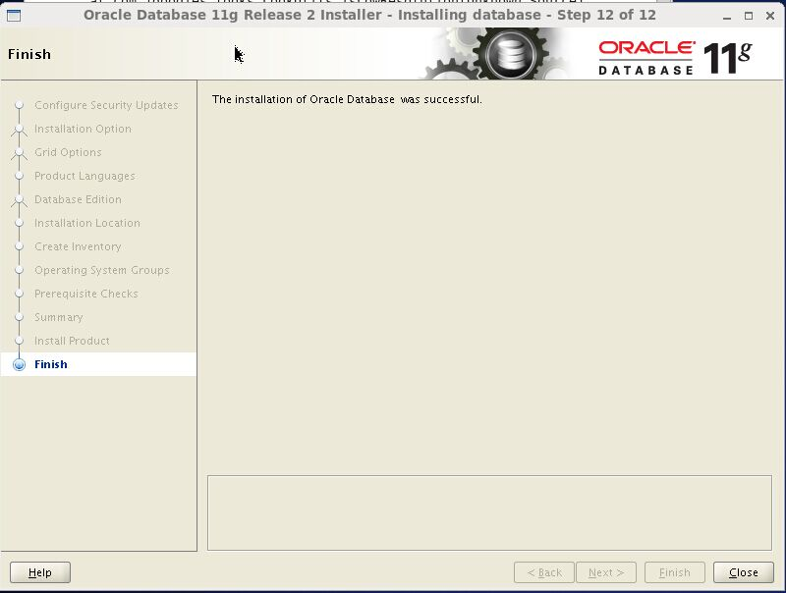

然后点击close，结束。

##### 2、创建数据库并进行相关的配置

数据库的创建使用[Oracle](http://www.linuxidc.com/topicnews.aspx?tid=12)用户进行，新开启一个终端，切换至oracle用户，直接输入命令dbca会弹出如下界面。这里我们采用定制数据库。

$ dbca

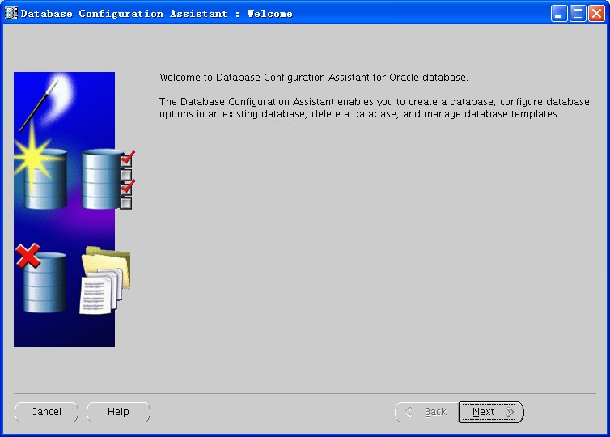

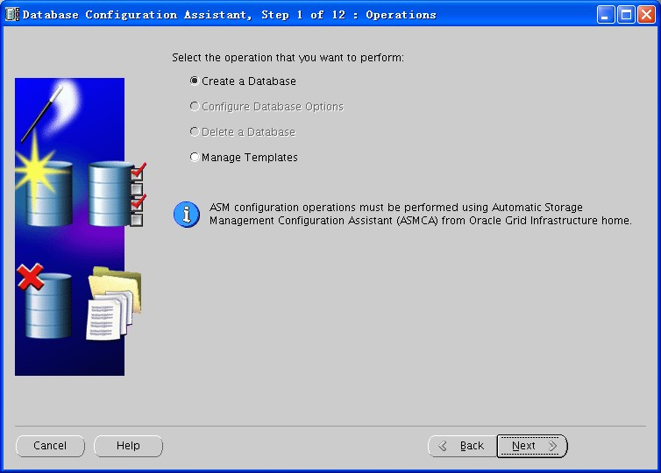

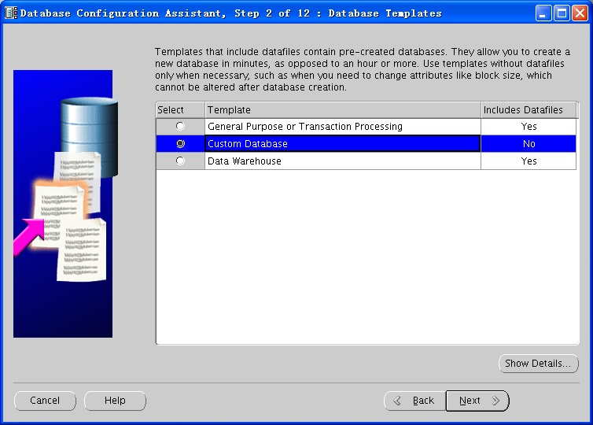

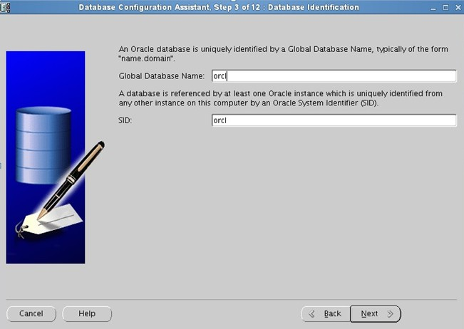

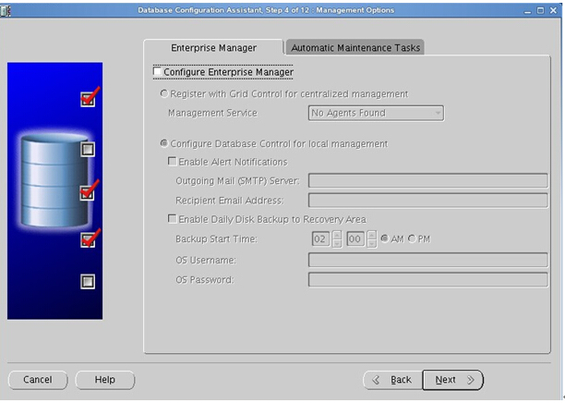

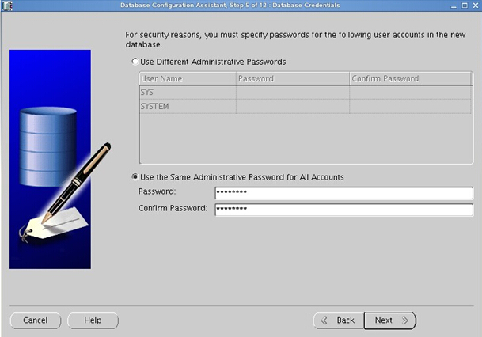

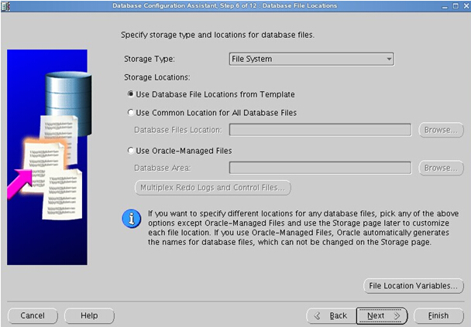

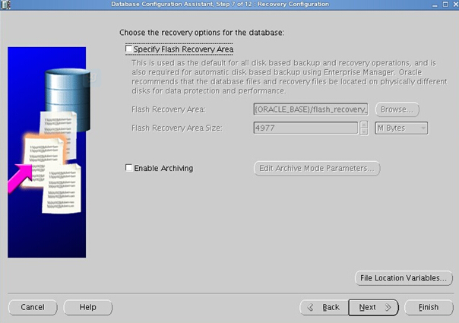

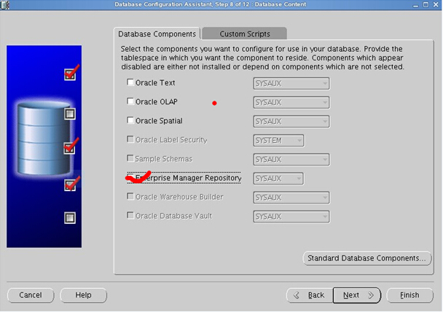

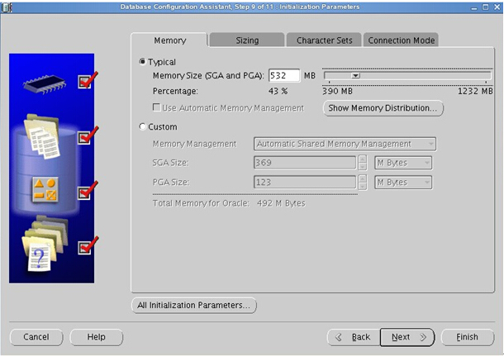

注意：SGA、PGA的分配建议值  
OLTP：SGA=系统内存*0.56，PGA=SGA*(0.1~0.2)  
OLAP：SGA=系统内存*0.48，PGA=SGA*(0.45~0.65)

其中MEMORY SIZE= SGA + PGA

可以参考以上的对应值做相应的调整

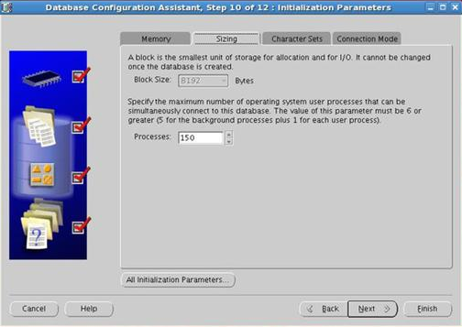

注意：Processes默认值是150，此处根据后续进程连接数做修改，建议先设置为1000。

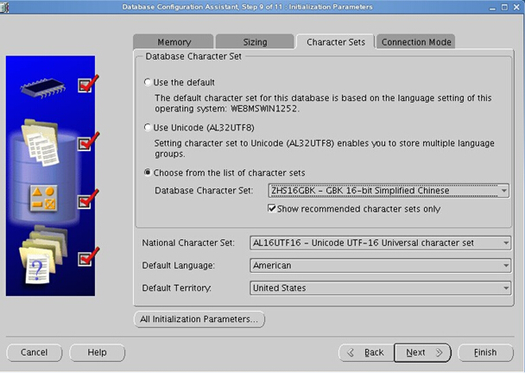

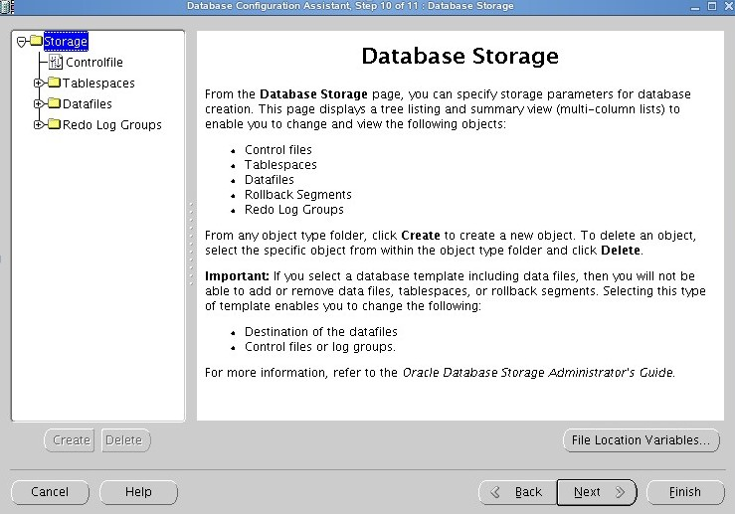

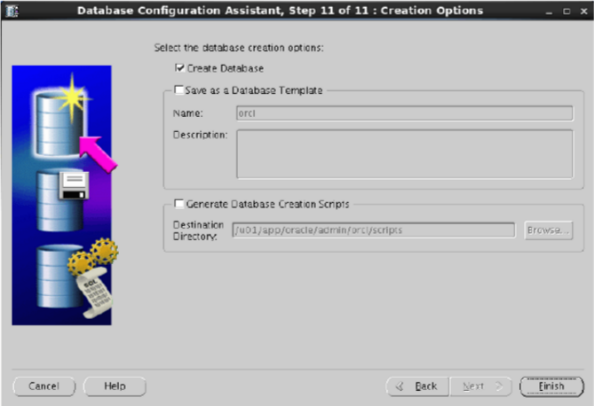

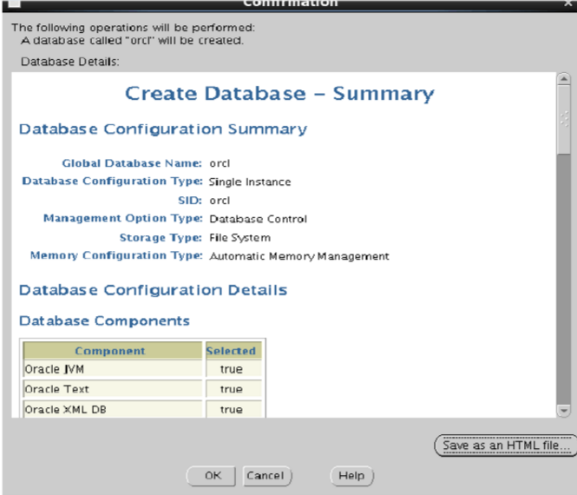

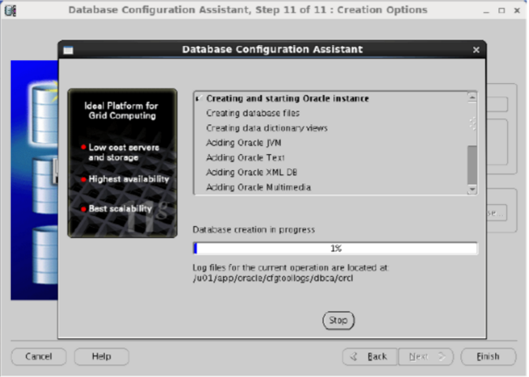

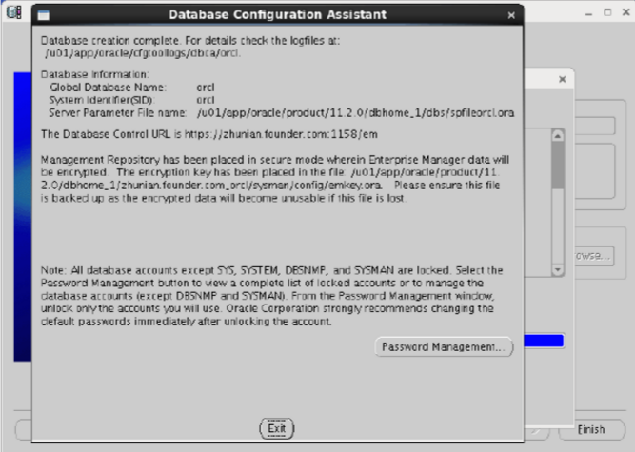

经过漫长的等待，当看到此界面，说明oracle建库完成

此时，出现以上界面，可以用sqlplus来检验下，再次新开启一个命令窗口，输入以下命令测试是否安装成功！

su – oracle

sqlplus / as sysdba